INDICAÇÃO Nº / 2026

Indica a desobstrução das galerias da Rua Antônio Carlos dos Santos (Rua 7), nº 1188, Jd. Calegari.

EXCELENTÍSSIMO SENHOR PRESIDENTE DA CÂMARA MUNICIPAL DE SUMARÉ,

Nos termos do Título VIII, Capítulo IV, Seção II do Regimento Interno desta Casa, indico ao Excelentíssimo Senhor Prefeito, junto ao departamento competente, a desobstrução das galerias da Rua Antônio Carlos dos Santos (Rua 7), nº 1188, Jd. Calegari.
Desentupir galerias é uma ação preventiva que protege vidas, reduz custos públicos e privados, preserva o meio ambiente, evita alagamentos, protege a infraestrutura, reduz riscos à saúde e melhora a eficiência do escoamento das águas de chuva.

Sumaré, 10 de agosto de 2026.

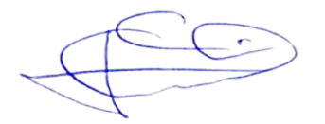

(Geraldo Medeiros)
Vereador

